UE8 : Système Neurosensoriel
Lundi 25/03 2013 de 14h à 15h30
P. HERMAN
Ronéotypeur : Julien Orhan
Ronéoléctrice : Pauline Charroppin

UE8 – COURS N°32

Sémiologie du goût et de l’odorat. Sémiologie des paires crâniennes V, VII

Le prof ayant oublié d’imprimer ses notes, son cours était ultra désordonné. J’ai donc essayé de vous concocter un plan et de réunir le maximum d’informations utiles dans cette ronéo.

- Introduction

- L’Odorat, une interaction mystérieuse
- Comment a-t-on réussi à comprendre comment fonctionne l’odorat ?
- Comment se fait la transmission de l’information ?
- Où se projettent les informations olfactives ?
- Comment explore-t-on l’odorat ?
- Sémiologie
- Exploration clinique
- Pathologie

- Le Goût

- Introduction
Prix Nobel de médecine en 2004 : Axel et Buck pour leurs travaux sur les récepteurs aux odeurs et l’organisation du système olfactif.
Nous avons 5 sens : le toucher, la vision, l’audition, le goût et l’odorat. Le goût et l’odorat ne sont pas des sens physiques, mais des sens chimiques, et il existe des milliers de stimuli.
Le goût, pour l’essentiel, est apprécié grâce à l’odorat. On détecte 5 saveurs de base grâce à la bouche : Salé, sucré, acide, amer et umami (glutamate retrouvé dans la sauce soja et le poisson, et qui peut être traduit par « merveilleux » ou « savoureux » en japonais). Si l’on ne s’en tenait qu’à ces 5 saveurs, il nous serait impossible de détecter la ciboulette, le thym, l’ail, l’échalote, la vanille etc. L’essentiel du goût est appelé la rétro olfaction (soit les aliments sentent fort et on a pu les sentir avant de les manger, ou alors on les réchauffe et on les écrase ce qui créé des vapeurs qui passent derrière le voile du palais permettant ainsi de percevoir leur goût). La rétro olfaction est aussi appelée flaveur.
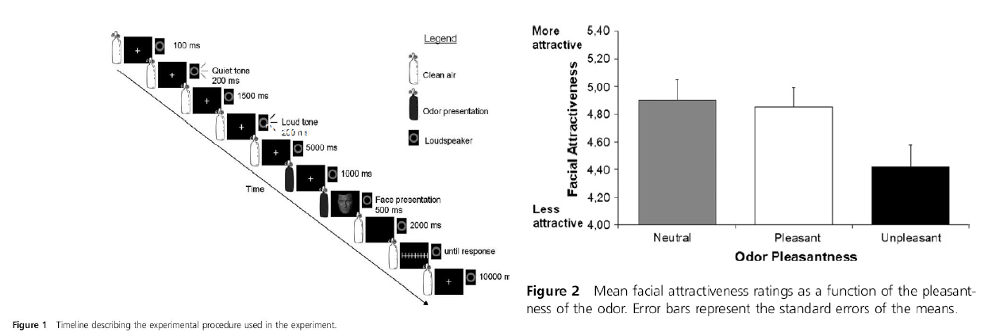
En termes économiques, l’odorat apporte un plus majeur pour vendre un produit. Exemple des boulangeries qui ne fabriquent pas elles-mêmes leur pain mais possèdent un diffuseur d’odeur de pain chaud dans la rue… On pense également à l’industrie des parfums, car l’odorat à un rôle psycho-social : une étude a été faite sur des femmes à qui l’on montrait des visages d’hommes associés ou non à une odeur plaisante ou déplaisante. Le résultat est sans appel :

Si tu pues, t’es pas le bienvenu.
En termes de phylogénie, l’odorat et le goût signalent aussi ce qu’il ne faut pas manger. Dans le goût, l’amer signifie poison (les nourrissons n’aiment pas l’amer), ce n’est qu’après, culturellement, que l’on apprécie l’amer (dans le Schweppes ou le café par exemple). On se méfie également de l’acide, car lorsqu’un aliment est avarié, on retrouve dedans de l’acide lactique fabriqués par les bactéries.
Pour les fadas du goût, le prof conseil le site nobelprize.com où vous pourrez retrouver les conférences en streaming et également leur powerpoint, et c’est apparemment très bien fait.

- L’odorat, une interaction mystérieuse.
Pour l’odorat, il y a besoin d’une incorporation des molécules dans le nez.
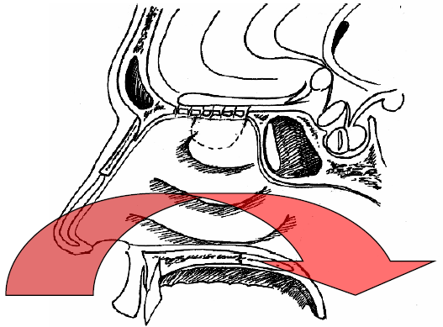
L’essentiel du flux aérien passe par le bas de la fosse nasale. Il y a les cornets inférieur, moyen et supérieur. C’est surtout le cornet inférieur qui a la fonction de filtre et d’humidification de l’air (vu la semaine dernière).
Alors que l’essentiel du flux aérien passe par le bas, il y a des turbulences qui vont faire que quelques molécules vont passer par la région haute où se trouve la lame criblée de l’ethmoïde. Il y a une tache (flèche) de chaque côté, qui est sur le cornet supérieur, un peu sur le cornet moyen et également sur la partie haute de la cloison. Elle représente l’épithélium olfactif et fait 4cm² chez l’homme (elle est 7 fois plus grande chez le chien). C’est grâce à cette tâche que nous pouvons détecter les odeurs (plus cette tâche est grande, plus vous détectez d’odeurs).
Bien évidemment, pour que les substances puissent être incorporées par le nez, il faut qu’elles soient aéroportées. Mécaniquement, tout ce qui a une masse moléculaire > 294 g.mol⁻¹ ne peut pas sentir car il n’y aura pas de vapeurs (solides…). Il faut également que la molécule ait un certain degré d’hydrophobie.
En résumé, pour avoir une odeur :
- molécule < 294 g.mol⁻¹
- degré d’hydrophobie (non donné par le prof)
- capacité a se dissoudre dans le mucus olfactif

Le flux aérien passant par le bas de la fosse nasale est un flux laminaire, or, pour pouvoir passer par le haut et atteindre l’épithélium olfactif, il faut un flux turbulent. C’est le flair qui permet de créer ce flux turbulent (comme les chiens, oui oui).
Le nez est sensible à des concentrations infimes d’odorants (exemple du mercaptan ajouté dans le butane = gaz de ville, pour que celui-ci ait une odeur).
Pour résumer, l’épithélium olfactif = partie haute de la fosse nasale, 4cm² chez l’homme, cornet supérieur, un peu de cornet moyen, lame criblée, partie haute du septum.

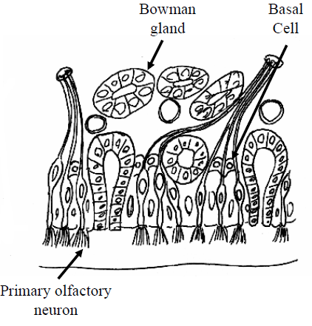
Cet épithélium est de type colonnaire, il y a des cellules basales, des cellules à mucus, et les neurones olfactifs. Ces derniers ont une particularité : ils ont la capacité de se reproduire tout au long de la vie, et ont une durée de vie de 30 jours environ.

Comment a-t-on réussi à comprendre comment fonctionne l’odorat ?
On a fait le test sur de l’épithélium olfactif de grenouille.
Les numéros, correspondent à des neurones, différents les uns des autres. Et au-dessus ce sont des substances odorantes soumises aux neurones.
On découvre alors que les neurones ne sont pas très spécifiques, chacun est stimulé par plusieurs molécules odorantes.
Un chercheur s’était mis en tête de trouver le récepteur de l’odorat. Il a donc décidé de marquer une molécule odorante, de l’injecter dans le nez, d’observer et d’extraire la protéine à laquelle elle se fixait, pensant qu’il pourrait ainsi considérer que cette protéine serait la clef des récepteurs aux molécules odorantes. Manque de bol ! Ce qu’il a trouvé a été nommé OBP (Olfactory Binding Protein), protéine qui se trouve dans le mucus olfactif et qui a pour but d’aider les molécules à se dissoudre dans le liquide, pour être détectées. Ce n’est pas un récepteur.
Retrouvons nos chercheurs nobélisés : ceux-ci sont partis de l’hypothèse que les récepteurs de l’odorat devaient être des récepteurs archaïques, et par conséquent posséder 7 domaines transmembranaires, comme la plupart de nos récepteurs. Ils auraient donc en commun la partie transmembranaire (car la partie extra membranaire serait justement dédiée à la détection des molécules odorantes).
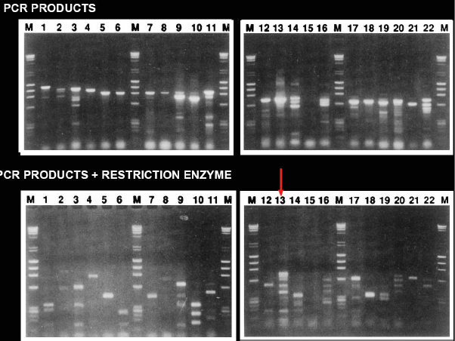
Et s’ils sont spécifiques de l’odorat, c’est qu’ils ne sont pas spécifiques du rein, du foie, du pancréas, etc… mais spécifiques du tissu nasal olfactif (là ça devient flou, le prof s’embrouille un peu avec de la bio moléculaire, j’ai donc essayé d’aller à l’essentiel). En analysant des petites séquences des domaines transmembranaires qui paraissaient relativement conservés, ils ont créé des promoteurs, et ont fait une PCR sur plusieurs tissus. Ils ont comparé tous ces tissus et sélectionné uniquement ceux que l’on retrouve dans le nez. Il en est ressorti 22 familles de protéines.
Nos chercheurs avaient une seconde hypothèse : vu que les détecteurs peuvent détecter énormément de molécules, il ne doit pas y avoir un seul récepteur mais plusieurs récepteurs. Et grâce aux enzymes de restriction, ils ont trouvé sur la bande 13 une famille de gênes spécifiques au nez avec les domaines transmembranaires recherchés (Désolé pour le manque de clarté mais le prof parle de « domaines transmembranaires comme ça sur la grosse bande 13 qui diffuse un peu là… voilà »).
Donc, à partir de cette bande, ils ont isolés une séquence, nommé OR17, et grâce à un adénovirus, ils ont créé un plasmide afin d’introduire la séquence chez le rat. Le rat a des récepteurs à l’odorat dans tout le nez (pour pouvoir détecter des odeurs à fortes distances). Ils l’ont intégré chez le rat avec un promoteur (afin que le fragment d’ADN soit exprimé) et une protéine fluorescente (Green Fluorescence Protein) afin de pouvoir observer les régions et les cellules ayant intégré le plasmide. Ils ont extrait ces cellules, et ont fait des tests avec différentes molécules.
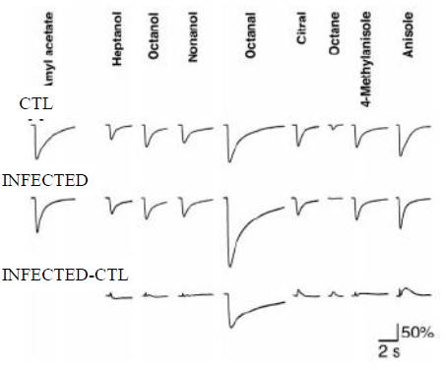
On remarque que lorsque l’on compare la réponse des cellules infectées à la réponse des cellules contrôles (CTL) : les cellules infectées ont une réponse augmentée à l’octanal (composant chimique de certains parfums).
Cela prouve donc que les chercheurs ont réussi à isoler les récepteurs des gènes codant pour les récepteurs olfactifs.

Chez l’humain, l’odorat représente 2% du génome, avec 350 gènes qui s’expriment, et le reste sont appelés des pseudogènes (environ 560). Et il existe des disparités entre les individus, ex : lorsqu’un petit enfant dit qu’il n’aime pas le melon, c’est surement parce qu’il n’a pas les gènes permettant de rendre le melon agréable chez lui.
Chaque neurone n’exprime qu’un seul type de récepteur, donc nous avons 350 types de NOP (Neurone Olfactif Primaire). Chaque type exprime un récepteur spécifique, qui va s’exprimer sur les dendrites (cils qui battent à la partie haute du nez), et qui va aussi s’exprimer là où l’axone projette, dans la région qui s’appelle le glomérule.
Donc, 1 NOP = 1 gène.
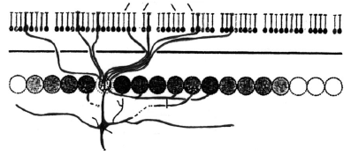
Ce qui est important à savoir aussi, c’est que les récepteurs sont dispersés (un neurone a comme voisins des neurones totalement différents).
Comment se fait la transmission de l’information ?
Les neurones dispersés exprimant le même récepteur projettent sur quelques glomérules (ou un seul) qui sont spécifiques de ce récepteur. Donc des cellules dispersées vont converger l’information vers le glomérule.
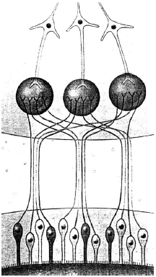
Cela permet d’optimiser la sensibilité en concentrant l’information.
Au niveau du glomérule, on retrouve une cartographie très précise, qui va permettre de mémoriser les odeurs, car les neurones ayant une durée de vie de 30j, il faut bien que la mémoire olfactive soit stockée quelque part lorsque ceux-ci meurent. Le glomérule ne change jamais de position, alors que les neurones en mourant peuvent donner naissance à une cellule fille totalement différente.
La clé n’est pas le récepteur dont il existe un millier de types. Le secret est dans la connectique: un NOP n’exprime sans doute qu’un ou un petit nombre de récepteur peu spécifiques. Les NOP ayant le même récepteur se connectent au même glomérule.
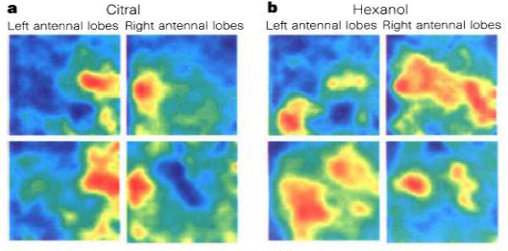
Chez les mammifères, il y a deux zones olfactive : la tache olfactive classique qui sert a détecter les odeurs (aliments…) et il existe un organe olfactif annexe, appelé organe de Jacobson, permettant la détection de liquide comme les phéromones. Chez l’homme il existe histologiquement mais n’a plus de connexions. Pour les insectes, comme les abeilles, elles détectent les phéromones grâce à leurs antennes. Bref, l’important est que l’on a fait des tests avec du citral (phéromones pour abeilles) sur deux abeilles : en en diffusant sur leurs bulbes olfactif, on a remarqué, grâce à une imagerie perfectionnée, qu’une même région du bulbe olfactif s’activait chez les deux abeilles. Il y a donc des profils, dans le bulbe olfactif, conservés pour certaines odeurs essentielles (taches oranges). En revanche, pour des substances dépendantes de l’exposition à l’environnement pendant la vie (exemple de l’hexanol qui est spécifique d’une fleur), la région activée n’est pas la même. On en conclut que cela doit être la même chose chez l’homme avec une image d’activation du bulbe olfactif, et c’est sous cette forme que notre cerveau mémorise les odeurs, grâce aux images du bulbe olfactif.
Petit plus, juste pour le kiff : il existe des neurones de coïncidences, répondant à un mélange de deux odeurs, mais pas aux composants individuels du mélange. Ils permettent en gros de pouvoir analyser plusieurs odeurs, même lorsqu’elles arrivent toute en même temps.

Où se projettent les informations olfactives ?
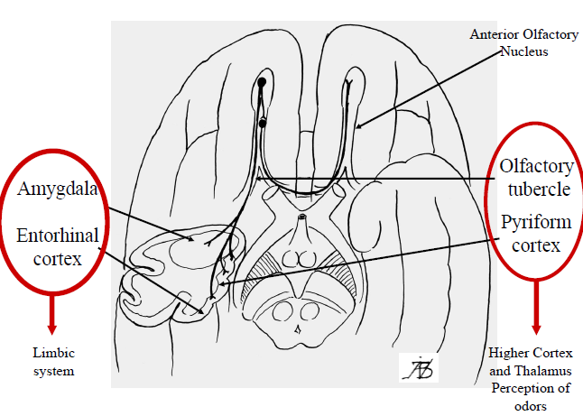
Les glomérules sont situés dans le bulbe olfactif qui est lui-même juste au-dessus de la lame criblée.
Sous les lobes frontaux, on retrouve des bandelettes olfactives avec les bulbes olfactifs (en forme d’amande). A partir de ces bulbes, les neurones vont se projeter vers l’amygdale et le cortex entorhinal (situé dans le lobe temporal), et ces 2 structures font parti du système limbique impliqué dans la mémoire. Il y a donc une association très forte entre l’odorat et la mémoire.
L’amygdale fait partie d’un cortex archaïque qui intervient dans les réactions très violentes. Par exemple : une très mauvaise odeur va déclencher des mécanismes d’aversion, de vomissement, etc…
Le cortex supérieur et le thalamus sont responsables de la perception consciente et analytique des odeurs.
Le noyau olfactif antérieur est composé du gyrus droit et du gyrus orbitaire
A l’IRM, on peut distinguer ces structures :
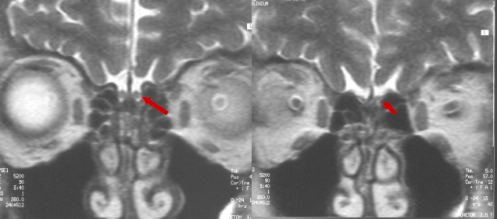
Ce que la flèche montre à gauche, c’est le bulbe olfactif, qui baigne dans du LCR, et posé juste au-dessus de la lame criblée.
Pour le kiff deuze : est-ce que les cellules nerveuses qui s’occupent de l’odorat fonctionnent sans arrêt ou pas ? Curieusement, elles ont une activité cyclique. C’est au moment de l’inspiration qu’elles sont activées, et lors de l’expiration, elles ne le sont plus. C’est une interaction créée par le trijumeau (sensibilité des fosses nasales).

Comment explore-t-on l’odorat ?
- Anamnèse (qu’est-ce qui vous gêne ? est-ce que vous avez l’odorat déformé ? est-ce que vous ne sentez plus les odeurs ? depuis combien de temps ? est-ce que vous avez du mal à respirer ? une obstruction nasale, des douleurs, des écoulements du nez, des saignements de nez ? etc…)
- Examen clinique (on regarde le bas du nez, les cornets, mais la fente olfactive n’est pas toujours examinable)
- Tests subjectifs (on vous met des odeurs sous le nez, vous sentez ou pas, vous identifiez ou pas ?)
Pour les tests subjectifs on distingue 3 sortes de molécules : Olfactive pure, trigéminale, et mixe. La plupart des odorants sont détectés par des systèmes tant olfactif que trigéminal. Cependant le seuil trigéminal est beaucoup plus haut que le seuil olfactif.
Substances olfactives pures : la vanille, l’H₂S (œuf pourri, pet, moisi), le thym, le phenylethylalcool (fleur).
Substances trigéminales : CO₂ (vous le détectez avec le nez, mais ce n’est pas un odorant : lorsque l’on boit du coca et que délicatement, vous rotez, ce qui vous pique le nez c’est le CO₂)
Substances mixes : menthol, acide acétique, citron, anis (anethol), ammoniac.
La plupart des odorants sont détectés par le système olfactif et pas par le trijumeau. On a donc différents test pour l’odorat : test d’Eloit, test UPSIT aux Etats-Unis qui sont deux tests subjectifs. Et nous avons un test objectif afin de déterminer si oui ou non le patient a une réelle disparition de l’odorat : Evoked Olfactory Potentials From Kobal, qui permet de tester le trijumeau séparément de l’odorat.
Sémiologie :
Anosmie : incapacité de sentir les odeurs
(Agueusie : pas de goût _ Attention : l’agueusie concerne uniquement le salé/sucré/amer/acide/umami et non les saveurs appréciées par l’odorat)
Hyposmie : diminution de la capacité à sentir les odeurs
Dysosmie : Identification déformée d’une odeur :
- Parosmie : perception changée d'une odeur, ce qui rend la perception d'odeurs souvent désagréables
- Phantosmie : Perception d'une odeur sans la présence de celle-ci (dysfonctionnement du lobe temporal transitoire : épilepsie localisée)
- Agnosie : Incapacité de classifier ou contraster des odeurs, bien que capable de détecter des odeurs
- Cacosmie : Trouble olfactif conduisant le patient à désigner certaines odeurs comme désagréables alors qu’elles ne le sont pas, ou inversement. « La cacosmie objective est le résultat de l'existence d'une affection des voies aériennes ou de l'appareil digestif supérieur à l'origine d'une odeur désagréable pouvant être perçu par quelqu'un d'autre que par le malade lui-même »
Exploration clinique :
Examen endoscopique à réaliser sans, puis avec vaso-constricteurs (sympathomimétiques) :
- vestibule et valve nasale
- cornets
- inflammation des méats
- état de la muqueuse / sensibilité
- fente olfactive
Examen biologique seulement en fonction du contexte
Interrogatoire :
- Type du trouble en sachant que la phantosmie est neurologique (épilepsie) voire psychiatrique et la cacosmie est infectieuse
- Anamnèse: consécutif à un épisode viral?
- Antécédents de traumatisme / de chirurgie / médicaux (diabète/thyroïde) / d’irradiation / psychiatriques
- Exposition à des toxiques
- Cortico-sensibilité (sinusite inflammatoire)?

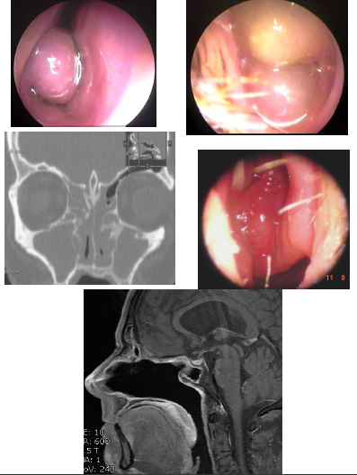
Pathologie (il passe vite car ce n’est pas pour cette année) :
- Causes conductives :
- Inflammatoire (allergie, sarcoïdose)
- Tumeur
- Iatrogénique
- Anatomique

- Causes de perception
- Traumatisme (choc occipital)
- Maladie dégénérative (Assez tôt dans l’Alzheimer ou dans la maladie de Parkinson ; Chorée de Huntington)
- Congénital (syndrome de Kallman de Morsier = ils n’ont pas de bulbe et c’est souvent associé à un hypogonadisme)
- Tumeur (Neuroblastome olfactif, Meningiome olfactif)
- Post infectieuse (la plus fréquente, récupère toute seule au bout de semaines, mois, voire années)

Lorsque l’on a demandé au prof quel type de question pourrait-il poser aux partiels et si, sur son cours, il y aurait plutôt des QCMs ou des QR. Il nous a répondu « pourquoi des QCMs, depuis quand des QCMs ? ». Et une question qui pourrait être posée en QR ressemblerait à ça : Comment a-t-on découvert (décrypté) la physiologie de l’odorat ?
Pour les nerveux du zèle et autres babouins férus d’informations, le prof nous a fait un petit topo de 5 minutes sur le « Goût » pour notre culture générale, mais il ne posera pas de question dessus. Je vous le sers avec plaisir, bon appétit.
- Le Goût
Rappel : 5 saveurs de bases : sucré, salé, acide, amer, umami (glutamate).
C’est un sens chimique.
Des molécules différentes peuvent avoir le même goût, ex : le sucré peut être substitué par le fructose, le sucrose, l’aspartame. Toutes ces molécules différentes stimulent de la même manière les mêmes récepteurs. Le potassium, le magnésium, la quinine, la caféine stimulent l’amertume.
On a plusieurs nerfs crâniens qui véhiculent les stimulations odorantes, tout ça remontant aux arcs branchiaux. Chaque arc branchial a un nerf crânien :
- 1 = trijumeau V
- 2 = facial VII
- 3 = glossopharyngien IX
- 4 = vague X
Le V est en avant du « v » lingual, le IX c’est la base de langue, le X c’est le bord du larynx = la margelle. Où est le facial ? Le VII donne le goût à la pointe de la langue (salé).
On a plusieurs type de papilles : fongiformes, foliées et vallates. On en a entre 5000 et 7000.
Il est exceptionnel d’avoir une vraie agueusie : si vous abimez un des nerfs crâniens, les autres prendront le relais.
La dysgueusie n’est pas rare, la première cause est médicamenteuse.

